XI JORNADAS INTERDISCIPLINARIAS DE ESTUDIOS AGRARIOS Y AGROINDUSTRIALES ARGENTINOS Y LATINOAMERICANOS

Título de ponencia: “ESTRUCTURA Y FUNCIONES DEL COMPLEJO DE PRODUCTOS FORESTALES EN LA PROVINCIA DE LA PAMPA”.
Eje temático: 12

Apellido y nombre: Perez, Santiago Agustín

Pertenencia institucional: Facultad de Agronomía, Universidad Nacional de La Pampa-CONICET.
Dirección de correo electrónico: santiagoagusperez@gmail.com

RESUMEN
A partir del aprovechamiento del bosque nativo de la provincia de La Pampa, la actividad forestal ha sido eje de políticas públicas siendo poco estudiado desde el punto de vista económico y comercial. El potencial productivo, social, económico y ambiental de los recursos forestales nativos es importante para la Provincia, aunque se debe destacar que el complejo se encuentra en claro estancamiento. El presente trabajo se propone analizar el complejo forestal pampeano con una mirada sistémica. Para ello se identificaron y describieron los principales productos forestales que ofrecen; los actores sociales que participan, con sus debidas características y funciones comerciales; los canales comerciales; y los puntos críticos y de apalancamiento surgidos de la investigación.

INTRODUCCIÓN
El análisis del sistema comercial determina la forma en las cuales los productos llegan al consumidor final. En este caso se consideran los canales de los recursos forestales pampeanos. Estos últimos provienen principalmente de los bosques nativos, cuyo manejo está normado por la denominada “Ley de Bosques” (Ley Nacional N° 26.331 y Ley Provincial N° 2.624). Aproximadamente un 23 % del territorio provincial está conformado por bosques nativos, donde el aprovechamiento de los productos forestales se complementa principalmente con la producción ganadera extensiva (actividad predominante en el territorio nacional de La Pampa) (Secretaria de Ambiente y Desarrollo Sustentable –SAyDS-, 2018). En la Provincia la disminución del bosque de caldén se dio mayormente en el sector centro-este, suplantado por la matriz agrícola-ganadera, y en el sector oeste fragmentándose el bosque por caminos y picadas y degradas por fuego (Sosa, 2008). Los negocios de productos forestales argentinos presentan una gama amplia de actores, desde pequeños productores con economía de subsistencia hasta grandes consumidores de sus productos y subproductos (MHyFP, 2016). Se da un marco de desconocimiento del potencial en materia forestal; subestimando su valor económico-productivo, implicancias ambientales y sus múltiples beneficios directos e indirectos, ya que históricamente estuvo vinculado a mercados informales (Secretaria de Ambiente y Desarrollo Sustentable, 2005; FAO, 2009). En Argentina, el subsector industrial de productos forestales se consolida con una estructura heterogénea, distinguiendo pocos medianos y grandes industriales (con altos niveles tecnológicos, productos de calidad y exportables), y un gran número de pymes de menor tamaño, con bajo acceso a la tecnología, sin escala individual para poder exportar, y que atienden un mercado interno que requiere cada vez productos de mayor calidad (Maslatón, 2005). Las industrias de primera transformación se asientan preponderadamente en las cercanías de los recursos forestales; mientras que los eslabones más avanzados en la cadena de valor (como en la industria del mueble) cerca del consumidor final (Instituto de desarrollo industrial tecnológico y de servicios –IDITyS-, 2006). Los bosques nativos constituyen equilibrios fundamentales para el ecosistema, que a su vez producen una gama de bienes y servicios para el beneficio de la sociedad (Arrese y Ruiz, 2012). El complejo adquiere importancia por tratarse de actividades con una gran generación de empleo (MHyFP, 2016), siendo además, un factor de retención de la población rural, ya que la madera constituye un negocio lucrativo para otros actores de la sociedad rural, como los extractores (contratistas hacheros) e intermediarios (Mejía et. al., 2015). Para la investigación, se llevaron a cabo 35 entrevistas semi-estructuradas a diversos actores vinculados directamente a la actividad forestal de La Pampa. A través de un estudio descriptivo, basado en la guía metodológica de Ghezan et al. (2007), se desarrolló un análisis estructural y funcional del complejo forestal.

DESARROLLO
Los objetos de estudio de este trabajo son los productos forestales obtenidos del bosque nativo de la provincia de La Pampa. A estos se los puede dividir en productos primarios y en productos industrializados. Dentro de los productos primarios se encuentran principalmente leña, rollizo y productos para usos agropecuarios (postes, varillones, varillas y similares) que se extraen del bosque nativo y se comercializan como tales. Dentro de las especies nativas de La Pampa, para el producto leña, la especie piquillín es el más demandado y apreciado por su calidad; luego algarrobo y caldén. Este último el más comercializado. Del total de la leña comercializada formalmente en los últimos años más del 60 %, se destinaron hacia mercados por fuera del territorio de La Pampa; siendo los principales destinos las provincias de Buenos Aires, Neuquén y Rio Negro.
A los rollizos se los considera como toda pieza sin labrar que provenga del tronco o ramas principales del árbol, vivo o muerto, con diámetros aproximadamente mayores de 26 centímetros (MHyFP, 2016). En el caso del bosque caldenal, su empleo está limitado fundamentalmente por la baja calidad de los mismos; ya que son mayormente cortos comparado con otras especies, haciendo su producción y tratamiento dificultoso, lento y de bajo aprovechamiento (aproximadamente el 40 % del rollizo es utilizado por la industria para aserrado; el resto para madera triturada o para uso energético). Desde el punto de vista tecnológico, los procesos de aserrado emplean –dependiendo de la escala– tecnologías más capital-intensivas (en el caso de unos pocos aserraderos grandes) o mano de obra intensivas (en la mayoría de los aserraderos medianos y pequeños. Se define a los productos agropecuarios (identificados como postes y similares) como los elementos empleados para la construcción de alambrados y utilidades similares en el sector agropecuario. En las figuras 1 y 2 se pueden visualizar las extracciones nacional y provincial.

Figura 1: Extracciones formales de productos forestales en Argentina (1994-2017).
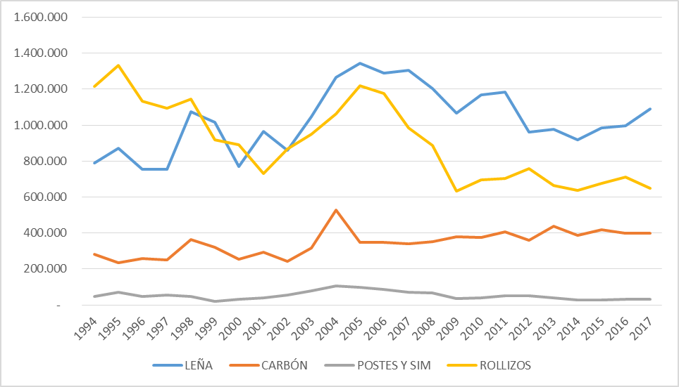
Fuente: Elaboración propia, a partir de la SAyDS de la Nación (2018).

Figura 2: Extracciones formales de productos forestales en La Pampa (1994-2017).
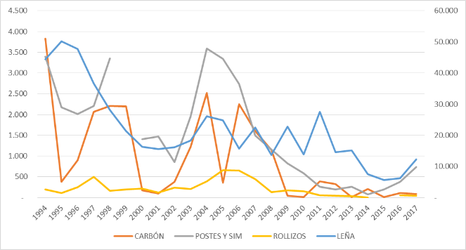
Fuente: Elaboración propia, a partir de la SAyDS de la Nación (2018).

Entre los años 1994 y 2017 la participación de La Pampa en la producción de leña nacional fue en promedio del 2,3 %; en postes y similares del 2,6 %; para rollizos el 0,02 % y en carbón el 0,3 %.
Dejando de lado la producción primaria, continua el proceso industrial forestal, obteniéndose bienes determinados por sus formas de producción: a) procesos mecánicos y b) procesos termoquímicos. Dentro de los mecánicos se encuentran los productos que se logran en los aserraderos a partir del rollizo (como las tarimas, parquets, tablas, pisos tarugados, etc.); y los obtenidos de las carpinterías (como muebles, fuentes, mates, MASLATÓN C. (2005). Potencial del complejo maderero Argentino. Publicado para Instituto Nacional de Tecnología Industrial. enas, etc.). El producto obtenido por procesos termoquímicos es el carbón vegetal.
Los subproductos obtenidos del proceso de transformación de los productos primarios son: aserrín, viruta, despuntes, costaneros, entre otros.

ESTRUCTURA Y FUNCIONES DEL COMPLEJO: el sistema comercial forestal está compuesto principalmente por los siguientes actores sociales: consumidores finales, distribuidores mayoristas y minoristas, servicios de apoyo, transformación industrial, y producción primaria forestal. En términos generales el complejo forestal puede dividirse en cuatro grandes eslabones (Figura 3).

Figura 3: Esquema general del complejo forestal
Fuente: Elaboración propia.

La leña puede tener destino para consumo residencial (calefacción o cocina) o consumo industrial. Los principales atributos que se demandan son un abastecimiento seguro y constante; y la calidad de la misma (determinado principalmente por su poder calorífico). Un sector a considerar son los consumidores comerciales con una demanda continua, como restaurantes, panaderías, entre otros. Dentro de la demanda industrial se encuentra principalmente el sector de los hornos de cocina de ladrillos.
El sector demandante de postes y similares se encuentran conformado por productores agropecuarios, que conjuntamente con los alambradores le dan uso final a dichos productos.
Para el producto leña, el subsistema distribución se encuentra integrado por negocios mayoristas (acopiador transformador); y por negocios minoristas, divididos estos últimos en especializados y en diversificados (carnicerías, despensas y almacenes).
En el caso de las ventas de postes y similares, la mayor parte de la distribución minorista se da en los distintos comercios especializados (por ejemplo los corralones de venta de productos agropecuarios).
Los actores identificados en la transformación industrial se encuentran divididos en dos etapas: una de primera transformación (centros de acopios transformadores y aserraderos) y otra de segunda transformación (carpinterías y mueblerías). Los partícipes de la producción primaria, definida como silvicultura de bosque natural, son los productores (propietarios del bosque nativo) y las empresas prestadoras de servicios forestales, definidos como contratistas hacheros (formadas por hacheros y empresas contratistas), que constituyen la oferta inicial de materia prima.

ARTICULACIONES Y FLUJOS COMERCIALES: El proceso logístico articula un entramado de actores que extraen, agregan valor y comercializan volúmenes de productos. Para el caso de la leña se identificaron cuatro principales canales de comercialización (figura 4): a) El hachero obtiene el producto primario, lo trocea y realiza la posterior venta de manera directa al consumidor final; b) Los contratistas hacheros venden los productos a distribuidores minoristas, donde el consumidor final accede al producto; c) El productor o contratistas hacheros comercializa leña metreada a los acopios transformadores, estos la trocean y preparan para su comercialización; d) Los contratistas hacheros o acopios transformadores comercializan leña hacia distribuidores de mercados externos.

Figura 4: Sistema comercial de leña.
Fuente: Elaboración propia.

En el caso de postes y similares (figura 5) se dan flujos hacia el autoconsumo del productor propietario del bosque nativo; aunque también se da la venta hacia el exterior del establecimiento, hacia los distribuidores mayoristas y/o minoristas. La transacción entre productores y hacheros por los postes se acuerda y denominan comúnmente como dos por uno (“2x1”). Es decir que, de la extracción de tres postes del bosque, dos son para el hachero y uno para el propietario del establecimiento. También se puede verificar que el hachero le compre al productor los postes sobrantes o viceversa.

Figura 5: Sistema comercial de postes y similares.
Fuente: Elaboración propia.

El sector transformador demandante de rollizos, se articula con hacheros quienes extraen de los bosques nativos su materia prima. Luego los rollizos se procesan y se distribuyen los productos obtenidos; directamente hacia el consumidor final como producto terminado o hacia la agroindustria de segunda transformación de forma de tabla o madera aserrada (figura 6).

Figura 6: Sistema comercial del rollizo.
Fuente: Elaboración propia.
Considerando la baja especificidad de los productos obtenidos del complejo, la frecuencia de las operaciones y la incertidumbre en las mismas (Williamson, 1985), las estructuras de gobernanza que prevalecen en el complejo son los contratos “híbridos” de tipo implícito. Estos acuerdos se encuentran determinados por una eventual autonomía entre las partes involucradas en la transacción, sin embargo, con cierta dependencia bilateral, basada en contratos de baja complejidad y sin un documento escrito, en los cuáles, las partes se relacionan simultáneamente.
Se trata de relaciones acotadas a dicho intercambio, donde cada una de las partes desea maximizar su utilidad (comprar a bajo precio y vender encarecido), procurando la defensa del interés individual.
En el extremo opuesto se dan formas de gobernanza con un nivel de integración vertical por propiedad. En este sentido, contratistas haceros o el eslabón transformador, desarrollan un amplio número de actividades y funciones para la obtención del producto final; estableciendo las relaciones de intercambio y gobernando el modo en que se desarrollan, mediante el control centralizado de las decisiones de producción. Por ejemplo una empresa de servicios forestales que cuenta con una cuadrilla de hacheros, realiza trabajos de apertura de picadas perimetrales en los establecimientos de los productores agropecuarios y como forma de pago recibe los productos obtenidos del bosque; luego los transforma (troza la leña y embolsa) y transporta hacia los distribuidores o el consumidor final. También los aserraderos pueden contratar hacheros para obtener los rollizos del bosque nativo, los transforma y vende productos finales directamente al consumidor final.
Existen unas series de normas implícitas y aceptadas (como los acuerdos entre productores y contratistas hacheros, formas de extraer, calidad de los productos, entre otras); que imponen las reglas de gobernación del complejo, definiendo el objeto del intercambio de bienes y servicios dentro del sector forestal.
De forma transversal se establece que en el complejo forestal del producto leña es coordinado por el acopiador transformador; para el rollizo el coordinador es el aserradero (agroindustria), y para los postes y similares el distribuidor mayorista y/o minorista. Esta coordinación básicamente se define en quien determina el precio de los productos, las formas de pago y la calidad de los mismos. En todos los complejos analizados, los actores con menor capacidad de coordinación son los que conforman el subsistema de producción forestal.
En el análisis se encontraron como fundamentales las siguientes potencialidades:
- Condiciones agroecológicas: El potencial productivo, económico, ambiental y social de los recursos forestales provenientes de los bosques nativos es considerable para La Pampa. Esta cuenta con recursos forestales en cantidad y calidad para aprovechar.
- Saber-hacer de los actores inmersos: El conocimiento de la explotación del bosque nativo por parte de los actores que lo integran es una variable fundamental para el aprovechamiento de los productos que estos generan.
- Generación de mano de obra:
- Estabilidad de la producción: La no dependencia del clima con relación a otras actividades convencionales como ganadería y agricultura hace que el negocio tenga un atributo interesante a aprovechar.
- Altos márgenes: la actividad presenta altos márgenes económicos, siendo una oportunidad a aprovechar.
- Infraestructura física: La Provincia cuenta con los recursos suficientes para potenciar el agregado de valor local y apertura de mercados donde comercializar y destinar los productos finales; generando efectos multiplicadores en la economía real.
- Experiencias exitosas: Por medio de experiencias exitosas se puede apalancar el potencial del sector forestal pampeano.

Además se obtuvieron las siguientes problemáticas como principales:
- Entendimiento y comunicación de la normativa forestal: Genera el desinterés de los propietarios de inscribir los establecimiento en la DRN influyendo a la baja en el abastecimiento de los productos forestales primarios (tanto en cantidad, como en calidad); siendo sus principales causantes la burocracia, el costo de las documentaciones, y la demora para desarrollar todo el proceso.
- Informalidad estructural: La informalidad del complejo, considerando variables legales del ámbito laboral, impositivo y comercial; genera una diferencia de beneficios entre los actores que realizan la actividad de manera legal, y con los que no. Esto influye en la sostenibilidad del aprovechamiento del bosque nativo pampeano. Considerando las opiniones de los actores sociales participantes del complejo, un 50 % estima que el mercado de productos forestales tiene un nivel de informalidad entre el 75-100 % informal
- Desaprovechamiento de productos forestales primarios: muchas veces al momento de desarrollar la apertura o mantenimiento de picadas, entre otros trabajos en el bosque nativo, los productos obtenidos no son aprovechados y se dejan de lado en el establecimiento.
- Precarización laboral y malas condiciones de trabajo: El riesgo por accidente es algo consustancial en el trabajo del bosque nativo primario. Además las condiciones en que subsisten en el bosque son muy malas. Esto influye en una baja renovación de hacheros calificados y jóvenes que trabajen el bosque nativo y apropien del know-how de la actividad.
- Baja capacidad de generar demanda interna: El no contar con un mercado institucionalizado de los productos forestales conlleva a la falta de transparencia y difusión de los mismos. Actualmente la apertura de las importaciones tuvo consecuencias negativas en el sector industrial forestal.
- Falta de información: Se manifiesta en las pérdidas de sinergias del conjunto productivo; donde un problema del sector industrial es la falta de materias primas (rollizos de calidad), y muchas veces estas se dejan tiradas y desaprovechadas como un residuo en los predios con bosque.
- Salida de productos primarios: La Pampa cuenta con un sistema agroindustrial forestal clave para su economía, pero con una importante salida de productos primarios sin procesamiento fuera de sus límites provinciales, donde la extracción de leña es el principal producto del complejo. Se pudo determinar la importación de productos forestales de otras Provincias (por ejemplo San Luis, Mendoza, Misiones, Salta o Entre Ríos) con agregado de valor externo compitiendo con los productos locales.

REFLEXIONES FINALES: Luego de analizar el sistema comercial del complejo forestal de La Pampa, cabe señalar que la leña es el principal producto comercializado en términos de volúmenes, generalmente por canales informales; donde las principales especies comercializadas son el caldén, algarrobo y piquillín. Le siguen en importancia los postes y similares, siendo los productos más buscados y valiosos desde el punto de vista económico en el caldenal; y por último los rollizos, donde por las características inherentes al bosque nativo se extraen y comercializan en menores volúmenes.
El complejo está formado por actores de importancia en las economías locales. Las actividades vinculadas al mismo tienen presencia en varias regiones de la Provincia e incluyen tareas que van, desde el aprovechamiento primario del bosque, pasando por la producción de insumos agroindustriales y llegando hasta la elaboración de productos de consumo final con alto agregado de valor.
Se puede apreciar que el complejo se encuentra en un estancamiento general. En esta línea y para futuros trabajos se debe buscar una coordinación entre el sector público y privado, que genere sinergias y busque estimular el aprovechamiento integral de los productos forestales con juntamente al saber-hacer de la mano de obra provincial. Reflejándose en la generación de empleo, agregado de valor en origen, y mejores resultados económicos-productivos, siendo ambientalmente sustentable con el bosque nativo en la provincia de La Pampa.

BIBLIOGRAFÍA:
- ARRESE M. y J. RUIZ (2012). Plan de negocios para centros de acopio que comercializa leña Comuna de Panguipulli, Región de Los Ríos.
- Food and Agriculture Organization (FAO, 2009). Análisis del balance de energía derivada de biomasa en Argentina. WISDOM Argentina. Departamento Forestal, dendroenergía.
- GHEZAN G., D. IGLESIAS y A. ACUÑA (2007). Guía metodológica para el estudio de cadenas agroalimentarias y agroindustriales. INTA.
- Instituto de Desarrollo Industrial Tecnológico y de Servicios (2006). Plan estratégico del sector maderas y muebles de la Provincia de Mendoza.
- MASLATÓN C. (2005). Potencial del complejo maderero Argentino. Publicado para Instituto Nacional de Tecnología Industrial.
- MEJÍA E.; CANO W.; DE JONG W.; PACHECO P.; TAPIA S. y MOROCHO J. (2015). Actores, aprovechamiento de madera y mercados en la Amazonía peruana. Documentos Ocasionales 145. Bogor, Indonesia: CIFOR.
- Ministerio de Hacienda y Finanzas Públicas de la Nación (MHyFP, 2016). Informes de cadena de valor: Forestal, papel y muebles. Año 1- n° 14.
- Secretaria de Ambiente y Desarrollo Sustentable (2005). Primer inventario nacional de bosques nativos, proyecto bosques nativos y áreas protegidas. Primera etapa.
- Secretaria de Ambiente y Desarrollo Sustentable (2018). Sistema de información estadística forestal. Recuperado de: http://datos.ambiente.gob.ar
- SOSA R. (2008). Efectos de la fragmentación del bosque de caldén sobre las comunidades de aves en el centro-este de La Pampa. Tesis presentada para optar al título de Doctor de la Universidad de Buenos Aires en el área Ciencias Biológicas.

